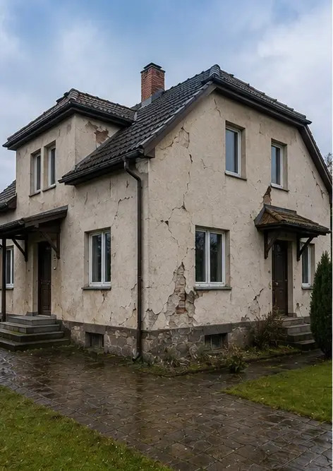 | Photo #1. Общ изглед на инспектирания имот
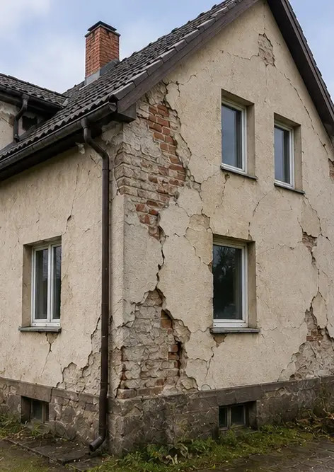 | Photo #2. Общ преглед на външни щети, документирани при инспекцията
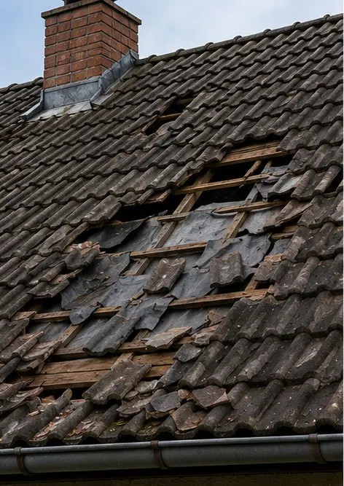 | Photo #3. Повредена покривна зона, идентифицирана и записана
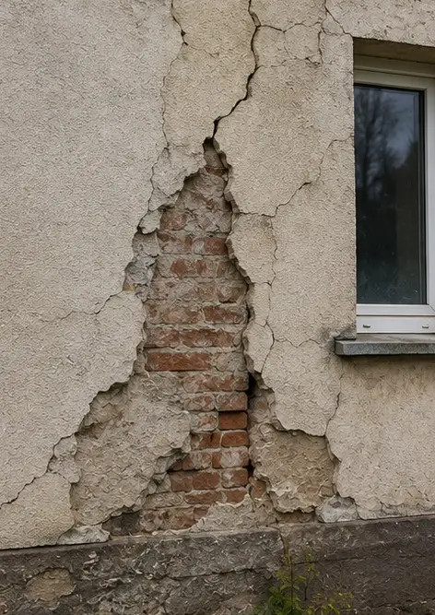 | Photo #4. Щети по външна стена, документирани за оценка
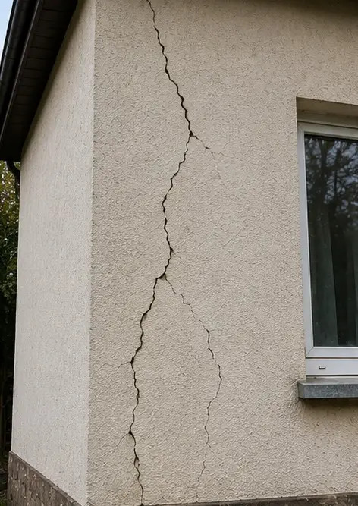 | Photo #5. Пукнатина в носеща стена, документирана при инспекцията
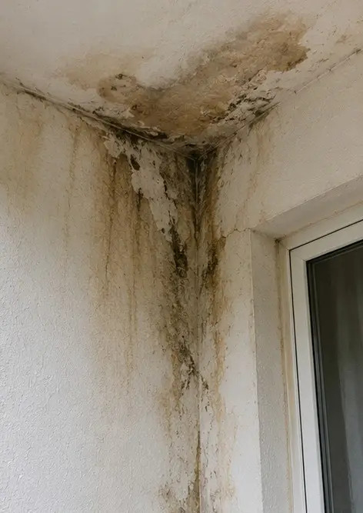 | Photo #6. Зона с водни щети, идентифицирана и записана
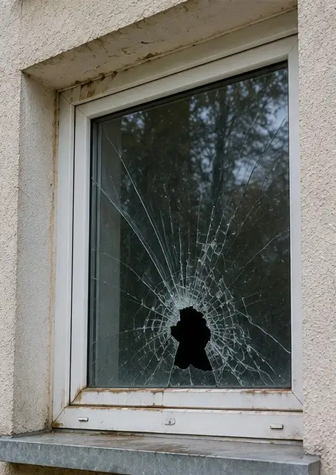 | Photo #7. Повреден прозорец, документиран за оценка
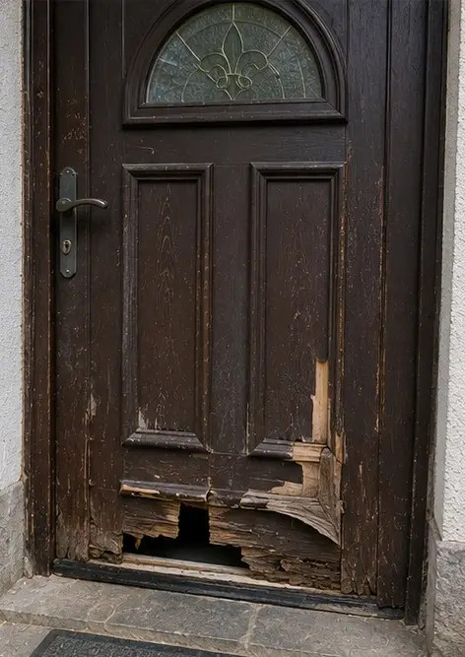 | Photo #8. Повредена входна врата, записана при инспекцията
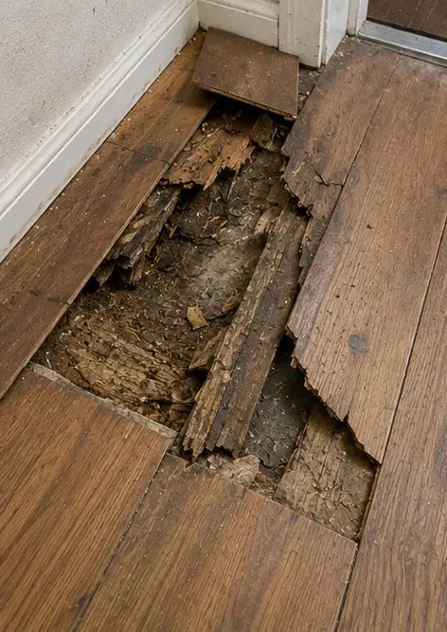 | Photo #9. Повредена подова настилка, документирана при инспекцията
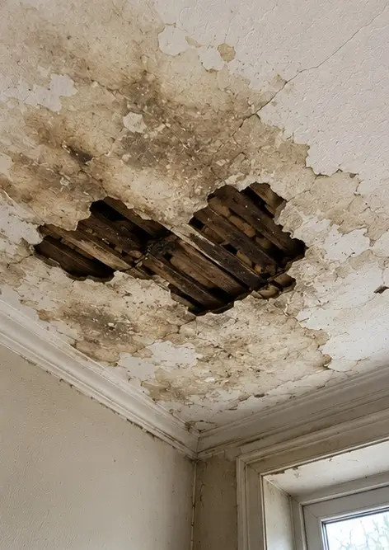 | Photo #10. Щети по тавана, идентифицирани и записани
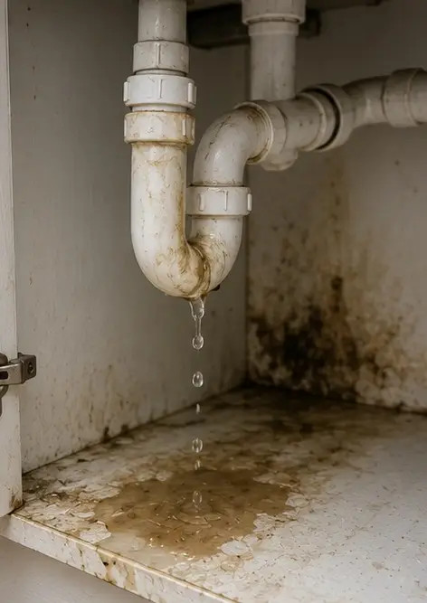 | Photo #11. Щети от теч на водопровод, документирани
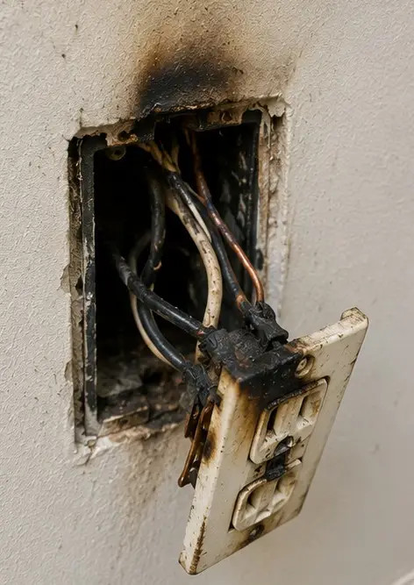 | Photo #12. Щети по електрическата система, записани при инспекцията
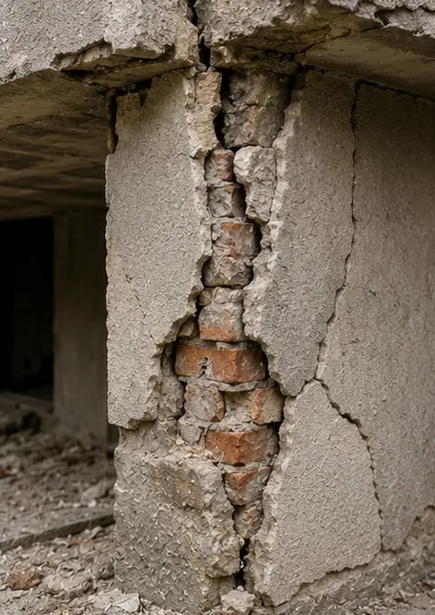 | Photo #13. Детайл на конструктивна повреда, документиран за оценка
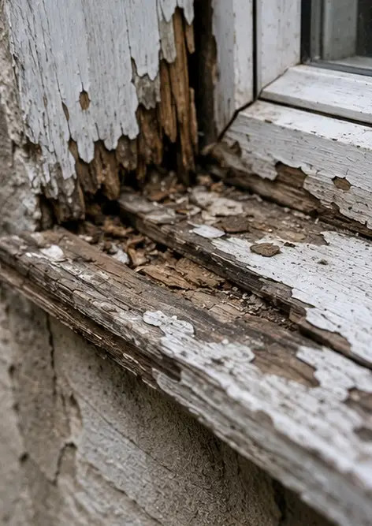 | Photo #14. Снимка отблизо за доказателство на идентифицирана повреда
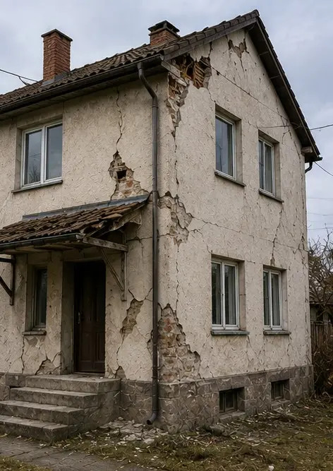 | Photo #15. Общ преглед на множество места с щети
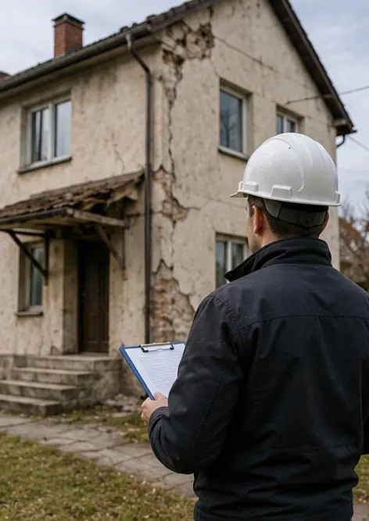 | Photo #16. Обобщаваща снимка от крайната инспекция за щети

Създайте свой собствен фотоотчет онлайн

Използвайте Photo Reports, за да създавате структурирани PDF и Word фотоотчети с оформления, надписи и инструменти за експортиране.

• Автоматични оформления на страници
• Експортиране в PDF и DOCX
• Надписи и коментари към снимки
• Фотоотчети преди и след
• Инспекционни и сервизни фотоотчети
https://photo-reports.online

